Fahrplananwendung

Author: Anselm Schcher

Datum: 12.12.2017

Modul 318

Inhalt

Einleitung 3

Zweck dieses Dokumentes 4

# Einleitung

Nach der Repetition der C#-Programmiersprache wurde uns ein Projekt in Auftrag gegeben. Das Ziel: Eine Fahrplan-Applikation, die die Verbindungen zwischen zwei Stationen sucht. Mit dieser sollten die Verbindungen des öffentlichen Verkehrs zwischen zwei Stationen angezeigt werden.

Zuerst wurde das Mockup der Benutzeroberfläche erstellt, die in drei Iterationen eingeteilt wurden. Danach wurde das Use-Case und das Aktivitätsdiagramm erstellt, welche viel Zeit in Anspruch genommen haben. Alle drei Designs wurden mindestens einmal überarbeitet, bevor das endgültige Stadium erreicht wurde.

Danach musste festgelegt werden, welche Architektur eingesetzt werden soll. Für mich war schon von Anfang an klar, dass bei einer unvollständigen Eingabe der Benutzer durch eine Art Auto-Korrektur unterstützt werden soll. Die Quelle der Autokorrektur ist die Liste der Stationen, welche die API zurückgibt, falls eine Station nicht vollständig angegeben wird.

Eine weitere Frage war: WinForms oder WPF? Aufgrund der Befürchtung, dass das MVVM Pattern in WPF Zuviel Zeit fressen würde, setzte ich fürs erste auf WinForms. Geplant war jedoch auch eine Anwendung mit WPF, die jedoch zeitlich wie erwartet nicht Platz gehabt hatte.

Leider hatte ich bei einer User-Story die Situation anders eingeschätzt. Der Benutzer sollte eine Abfahrtstafel haben, um die Verbindungen, welche von dieser Station ausgehen, einzusehen. Dadurch entsprechen die Mockups nicht mehr ganz der finalen Anwendung. Auch die Stationsvorschläge sind nicht in einem AutoKorrektur-Feld, sondern in einer Textbox. Dazu kam noch, dass ich zum Teil bei der Planung zu detailliert vorgegangen bin und dadurch der Zeitraum für die Umsetzung knapp wurde. Trotzdem ist es eine Anwendung geworden, welche die wichtigsten drei User-Stories erfüllen sollte.

# Zweck dieses Dokumentes

Dieses Dokument sollte sowohl den aktuellen Stand und die Struktur des Projektes beschreiben, die umgesetzten bzw. nicht umgesetzten Anforderungen beinhalten, den Aufbau des Projektes grob darstellen sowie die Testfälle dokumentieren. Um für den Benutzer die Installation so einfach wie möglich zu halten, ist eine Installationsanleitung vorhanden. Sie soll dem Benutzer die einfache Installation bzw. Deinstallation der Software aufzeigen und ermöglichen.

# Struktur und Funktionalitäten

Die Anforderungen an das Prjekt wurden vom Auftraggeber in sogenannten User-Stories festgehalten. Basierend auf diesen Anforderungen wurden zuerst die Mockups für die Benutzeroberfläche erstellt. Die Benutzeroberfläche der ersten Iteration, in der sich die Anwendung zurzeit befindet, wurde auf Basis des folgenden Mockups entwickelt: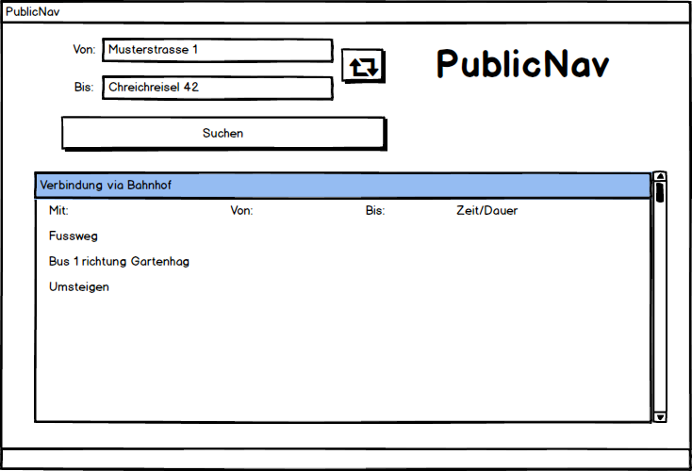

Danach wurden die das Use Use-Diagramm erstellt, welche wie folgt geplant war: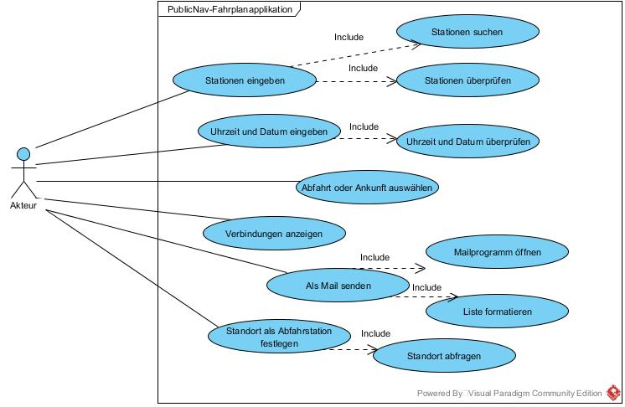

Anschliessend wurde das Aktivitätsdiagramm erstellt, welches ebenfalls hätte implementiert werden sollen:

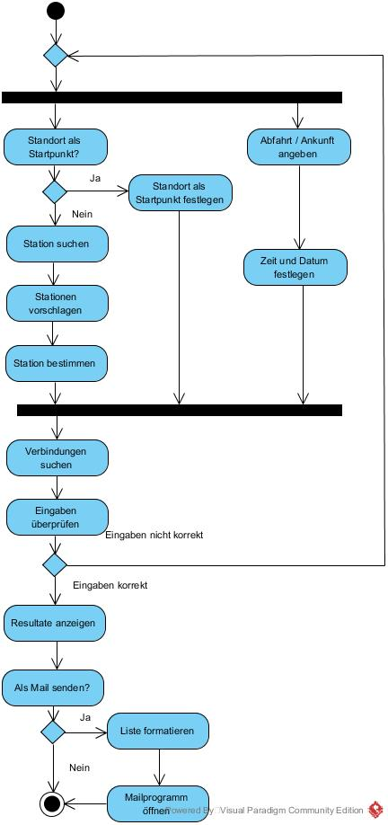

Durch den etwas eng geratenen Zeitplan konnten gewisse Punkte nicht umgesetzt werden. Dies zeigt die folgende Liste der User-Stories auf, wo die erledigten Punkte dementsprechend markiert sind.

|  |  |  |  |
| --- | --- | --- | --- |
| ID | Beschreibung | Priorität | Erledigt |
| A001 | Als ÖV-Benutzer möchte ich Start- und Endstation mittels Textsuche suchen können, damit ich nicht alle Stationsnamen auswendig lernen muss. | must | X |
| A002 | Als ÖV-Benutzer möchte ich die aktuellen, d.h. mindestens die nächsten vier bis fünf Verbindungen zwischen den beiden gefundenen und ausgewählten Stationen sehen, damit ich weiss wann ich zur Station muss, um den für mich idealen Anschluss zu erwischen. | must | X |
| A003 | Als ÖV-Benutzer möchte ich sehen, welche Verbindungen ab einer bestimmten Station vorhanden sind, damit ich bei mir zuhause eine Art Abfahrtstafel haben kann. | must | X |
| A004 | Als ÖV-Benutzer möchte ich, dass schon während meiner Eingabe erste Suchresultate erscheinen, damit ich effizienter nach Stationen suchen kann. | shold | X |
| A005 | Als ÖV-Benutzer möchte ich nicht nur aktuelle Verbindungen suchen können, sondern auch solche zu einem beliebigen anderen Zeitpunkt, damit ich zukünftige Reisen planen kann. | shold |  |
| A006 | Als ÖV-Benutzer möchte ich sehen, wo sich eine Station befindet, damit ich mir besser vorstellen kann, wie die Situation vor Ort aussieht. | Nice to have |  |
| A007 | Als ÖV-Benutzer möchte Stationen finden, die sich ganz in der Nähe meiner aktuellen Position befinden, damit ich schnell einen Anschluss erreichen kann | Nice to Have |  |
| A008 | Ich möchte meine gefundenen Resultate via Mail weiterleiten können, damit auch andere von meinen Recherchen profitieren können. | Nice to have |  |

# Systemtests

Aufgrund der Tatsache, dass Fehler bei der Implementation eines Programmes entstehen können, wurden sogenannte Systemtests erstellt. Dabei wurde eine Tabelle erstellt, in welcher die Systemtests dokumentiert sind. Aus diesen Tests soll ersichtlich werden, wie sich das Programm verhält und wo es noch Fehler gibt. Die Tests sollten reproduzierbar sein.

|  |  |
| --- | --- |
| Vorgehen | Ergebnis |
| Der Benutzer gibt bei der Startstation die Adresse «Gockhausen, Im Langstuck» und in der Endstation «Luzern, Bahnhof» ein und drückt auf den Suchen-Button. | Die Verbindungen werden nach ganz kurzem Warten angezeigt |
| Der Benutzer gibt nichts in der Startstation und in der Endstation «Luzern, Bahnhof »  ein | Es werden keine Verbindungen in der Liste angezeigt |
| Der Benutzer hat keine Internetverbindung vor dem Starten des Programmes | Es wird eine Beabsichtigte Fehlermeldung angezeigt |
| Der Benutzer hat keine Internetverbindung mehr, während das Programm läuft | Es wird eine Exception ausgelöst |